10. MEDNARODNA KONFERENCA SLOBIOM 2009
EKOLOŠKO KMETOVANJE IN ZDRAVA HRANA
OBNOVLJIVA ENERGIJA IN SUROVINE
ZA JUGOVZHODNO EVRROPO

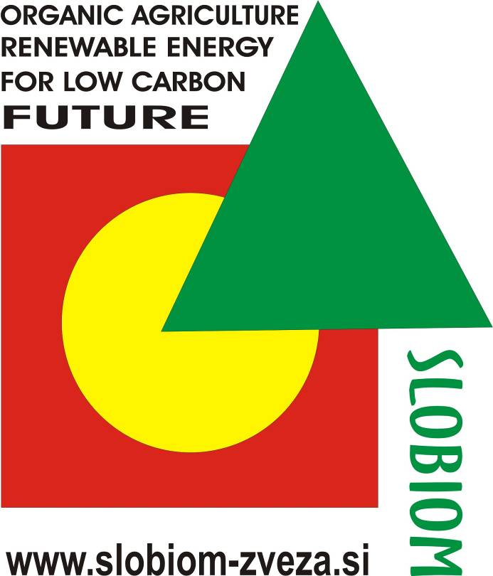

DRŽAVNI SVET REPUBLIKE SLOVENIJE
PARLAMENTARNA SKUPINA GLOBE SLOVENIJA
REPUBLIKA SLOVENIJA
MINISTRSTVO ZA GOSPODARSTVO
MINISTRSTVO ZA OKOLJE IN PROSTOR
MINISTRSTVO ZA KMETIJSTVO, GOZDARSTVO IN PREHRANO
MINISTRSTVO ZA VISOKO ŠOLSTVO, ZNANOST IN TEHNOLOGIJO
SUSTAINABLE ENERGY EUROPE CAMPAIGN
AEBIOM, CMDC, ISEO, ABA, C.A.R.M.E.N., REECO, WHO
THE BIOENERGY INTERNATIONAL
DVORANA DRŽAVNEGA SVETA REPUBLIKE SLOVENIJE
Šubičeva 4, LJUBLJANA, 15. – 16. oktober 2009
UVOD
SLOBIOM v sodelovanju z Državnim svetom Republike Slovenije, parlamentarno skupino GLOBE Slovenija, resornimi ministrstvi in izbranimi mednarodnimi organizacijami organizira 15. in 16. oktobra 2009 v dvorani Državnega sveta Republike Slovenije 10. mednarodno konferenco: EKOLOŠKO KMETOVANJE IN ZDRAVA HRANA, OBNOVLJIVA ENERGIJA IN SUROVINE ZA JUGOVZHODNO EVROPO.
Upoštevajoč klimatske spremembe imamo zelo malo časa za prehod iz fosilne v obnovljivo energijo. Da bi se uspešno spopadli s podnebnimi spremembami, gospodarsko krizo in drugimi globalnimi ter nacionalnimi problemi, moramo delovati globalno in interdisciplinarno. Nuklearne energije, ki je danes ob naraščajočih potrebah po energiji predstavljena kot najboljša rešitev, v bodoče zaradi negativnih vplivov na okolje in zdravje ljudi ne bi smeli več uporabljati. Radioaktivne snovi, ki se sproščajo pri cepitvi atomov urana in plutonija, prek prehranjevalne verige, vode, rastlin in živali vstopajo v našo prehrano in se nalagajo v ključnih organih, kot sta ščitnica in kostni mozeg. Posledično so začeli močno naraščati rakasta obolenja, sladkorna bolezen, bolezni srca, kakor tudi drugi zdravstveni problemi, med drugim rojstva nedonošenčkov in s tem povezane težave v razvoju otrok. Bodoče novozgrajene jedrske elektrarne bodo skupaj z obstoječimi delujočimi povzročile globalno katastrofo. Nerešen ostaja tudi problem skladiščenja jedrskih odpadkov. Jedrska energija ni CO2 nevtralna, ker je za pridobivanje, plemenitenje in transport urana, nujno potrebna velika količina fosilne energije (www.radiation.org, www.euradcom.org). Gustav R. Grob bo predstavil nove možnosti bodoče zamenjave jedrskih elektrarn z gospodarnejšimi geotermalnimi elektrarnami, dopolnjenimi z ustrezno mešanico obnovljivih virov energije.
Ekološko kmetovanje in zdrava hrana, obnovljiva energija in zdrava hrana bi morala biti osnovna načela našega vsakdanjega življenja in nacionalne strategije vsake države s ciljem spoštovati najpomembnejše človekove pravice: do zaščite narave, človeškega življenja in zdravja. Uvedba zakonodaje bo omogočila naložbe v domače vire energije, kot so voda, biomasa, veter, sonce in geotermalna energija, ustvarjanje novih delovnih mest in zniževanje emisij toplogrednih plinov, hkrati bo zagotovila, da bomo bodočim generacijam zapustili zdrav, cvetoč planet. Še več, obnovljiva energija zmanjšuje energetsko odvisnost države od uvožene energije, ki ogroža nacionalno varnost. Zato bi se morale vlade in parlamenti osredotočiti na trajnostni razvoj in pripravo zakonodaje za odpravo podnebnih sprememb, da bi s tem oživile gospodarstvo in pomagale reševati podnebne ter druge globalne in nacionalne probleme.
Letošnja država gostja na naši konferenci v Ljubljani je Švedska kot predsedujoča Evropski uniji. Po pozdravnih nagovorih se bo Gustav R. Grob osredotočil na obnovljivo energijo, ki omogoča globalno zaščito in varnost oskrbe. Nadaljeval bo Lennart Ljungbljom, ki bo predstavil aktualne globalne razmere na področju peletov in biomase. Prof. Franc Pohleven pa se bo osredotočil na pomen gozdarstva za nizkoogljično družbo.
Ministrska okrogla miza bo predstavila napredek na področju trajnostnega razvoja na nacionalni ravni, okrogla miza poslancev in županov pa bo osredotočena na sodelovanje med lokalno oblastjo in parlamenti posameznih držav, s katerim bi zagotovili pripravo potrebne zakonodaje. Industrija in trgovina obnovljive energije sta najnaprednejši evropski gospodarski panogi, ki sta v vrhu ene najbolj dinamičnih industrij na svetu. Za prehod v nizko ogljično družbo nujno potrebujemo izobraževanje in razvoj novih tehnologij. Zato bo zaključek konference posvečen izobraževanju in raziskavam na slovenskih srednjih šolah in univerzah.
Vabimo vas na konferenco z željo, da tudi vi predstavite vaše zamisli o tem, kako oblikovati politične odločitve, izobraževanje, raziskovanje in razvoj na področju obnovljive energije in trajnostnega razvoja nasploh, da bi v tem delu Evrope čim prej prešli v nizkoogljično družbo.
Martina Šumenjak Sabol, predsednica, SLOBIOM.

ČETRTEK, 15. OKTOBER 2009

10:30 REGISTRACIJA IN DOBRODOŠLICA

12:00 OTVORITEV KONFERENCE
Mag. Blaž Kavčič, predsednik, Državni svet Republike Slovenije
Cecilia Nordin Van Gansberghe, svetovalka, Švedska ambasada v Sloveniji
Mag. Janez Kopač, Generani Direktor, Republika Slovenija, Ministrstvo za gospodarstvo,
Direktorat za Energijo (vabljen)
predstavnik, Republika Slovenija, Ministrstvo za okolje in prostor (vabljen)
predstavnik, Republika Slovenija, Ministrstvo za kmetijstvo, gozdarstvo in prehrano (vabljen)
Dr. Erika Glasenčnik, podsekretarka,
Republika Slovenija, Ministrstvo za visoko šolstvo, znanost in tehnologijo
Milenko Ziherl, poslanec, Državni zbor Republike Slovenije,
predsednik, parlamentarna skupina GLOBE – Slovenija,
Gustav R. Grob, izvršni sekretar, Mednarodna organizacija za trajnostno energijo, ISEO, Ženeva
Mag. Martina Šumenjak Sabol, predsednica, SLOBIOM, podpredsednica ISEO

13:00 EKOLOŠKO KMETOVANJE, OBNOVLJIVA ENERGIJA IN NARAVNI MATERIALI
Predsedujoči:
Franko Nemac, podpredsednik, SLOBIOM, direktor, ApE, d.o.o., Ljubljana

Prof. dr. Martina Bavec, Fakulteta za kmetijstvo in biosistemske vede, Univerza v Mariboru

13:30 TRAJNOSTNA ENERGIJA ZA GLOBALNO VARNOST IN TRAJNO OSKRBO Z ENERGIJO
Gustav R. Grob, izvršni sekretar, Mednarodna organizacija za trajnostno energijo ISEO, Ženeva

14:00 NAJNOVEJŠE GLOBALNE RAZMERE NA PODROČJU BIOMASE IN PELETOV
Lennart Ljungblom, urednik in založnik, The BIOENERGY INTERNATIONAL, Stockholm, Švedska

14:30 GOZDOVI ZA ZAŠČITO OKOLJA, VIR SUROVIN IN ENERGIJE
Prof. Franc Pohleven, Biotehniška fakulteta, Univerza v Ljubljani

15:00 RAZPRAVA
15:30 ODMOR

16:00 MINISTRSKA OKROGLA MIZA
NACIONALNA STRATEGIJA ZA OBNOVLJIVO ENERGIJO, OKOLJE IN ZDRAVJE V JV EVROPI
PREDSEDUJOČI
Mag. Janez Kopač, generani direktor, Republika Slovenija, Ministrstvo za gospodarstvo,
Direktorat za Energijo (vabljen)

Vabljeni ministri in/ali predstavniki ministrstev za kmetijstvo, okolje, gospodarstvo, izobraževanje, znanost in tehnologijo

19:00 RAZPRAVA

19:30 KONEC
20:30 SLAVNOSTNA VEČERJA

PETEK DOPOLDAN, 16. oktober 2009

07:45 REGISTRACIJA

08:45 OKROGLA MIZA ŽUPANOV, POSLANCEV IN DRŽAVNIH SVETNIKOV
SODELOVANJE MED LOKALNO OBLASTJO IN DRŽAVNIM ZBOROM
PREDSEDUJOČI:
Mag. Janez Kramberger, župan, občina Lenart

Vabljeni župani, poslanci in državni svetniki

09:45 RAZPRAVA

10:15 ODMOR

10:45 SONČNA, GEOTHERMALNA IN VODNA ENERGIJA
CHAIRMEN
Prof. dr. Marko Topič, predstojnik, Laboratorij za fotovoltaiko in optoelektroniko, Fakulteta za elektrotehniko, Univerza v Ljubljani
Dr. Peter Kralj, direktor, GEJZIR CONSULTING, Ljubljana, direktor, Slovenski grozd za energetsko učinkovitost in obnovljive vire – Inštitut za trajnostno energijo in razvoj, Vransko

11:00 SOLARNI GROZD KOT PRVI KORAK V DRUŽBO, ODPORNO NA UVOŽENO GOSPODARSKO KRIZO
Zoran Skala, podpredsednik, Solarni grozd, Njivice, Hrvaška, višji svetovalec, Županijski inštitut za prostorsko planiranje, Županija Primorje in Gorski Kotar

11:20 GEOTERMALNA ENERGIJA NADOMESTILO ZA JEDRSKO ENERGIJO
Gustav R. Grob, izvršni sekretar, Mednarodna organizacija za trajnostno energijo, ISEO, Ženeva

11:40 MALE HIDROELEKTRARNE V JV EUROPI
Mag. Marko Gospodjinački, presidsednik, Združenje za male hidroelektrarne Slovenije, Ljubljana

12:00 VODIK, EDEN NOSILCEV BODOČE ENERGETSKE OSKRBE
Prof. Frano Barbir Ph.D., Fakulteta za elektrotehniko, strojegradnjo in ladjedelništvo, član odbora direktorjev, Mednarodno združenje za vodik, predsednik, Hrvaško združenje za vodik

12:20 RAZPRAVA

12:40 KOSILO

PETEK POPOLDAN, 16. OKTOBER 2009

13:30 REGISTRACIJA

14:00 BIOMASA ZA TOPLOTO, ELEKTRIKO, POGONSKO GORIVO IN BIOPLIN
PREDSEDUJOČI
Josef Plank, direktor, Avstrijsko združenje za biomaso (vabljen)

14:10 DALJINSKO OGREVANJE NA BIOMASO V KOČEVJU
Leon Behin, direktor, Vladimir Bizjak, vodja tehničnega sektorja, Komunala Kočevje

14:30 UPLINJANJE LESNE BIOMASE ZA PROIZVODNJO ELEKTRIKE

Hanno Henze, Director, German Power Service, Bad Kreuznach, Nemčija

14:50 PROIZVODNJA BIOPLINA NA OSNOVI SUHE FERMENTACIJE
Michael Buchheit, direktor, Biokompost Betriebsgesellschaft Donau-Wald, Passau, Nemčija

15:10 PROIZVODNJA BIODIZLA V SLOVENIJI
David Kos, direktor, Natasa Nikolić Matanović, vodja tehnologije, Biogoriva d.o.o., Rače

15:30 RAZPRAVA
15:50 ODMOR

16:10 RAZISKAVE IN IZOBRAŽEVANJE ZA TRAJNOSTNI RAZVOJ
PREDSEDUJOČI
Prof. dr. Vincenc Butala, Fakulteta za strojništvo, Univerza v Ljubljani

16:20 IZOBRAŽEVANJE NA UNIVERZI V LJUBLJANI
Prof. dr. Sašo Medved, Fakulteta za strojništvo, Univerza v Ljubljani

16:40 IZOBRAŽEVANJE IN RAZVOJ NA STROJNI FAKULTETI V MARIBORU
Prof. dr. Niko Samec, dekan, Fakulteta za strojništvo, Univerza v Mariboru

17:00 EKOLOŠKO KMETOVANJE NA FAKULTETI ZA KMETIJSTVO IN BIOSISTEMSKE VEDE

Fakulteta za kmetijstvo in biosistemske vede, Univerza v Mariboru

Prof. dr. Martina Bavec, izr. prof. Miran Lakota, Fakulteta za kmetijstvo in biosistemske vede, Univerza v Mariboru

17:20 IZOBRAŽEVALNI PROGRAM NARAVOVARSTVENI TEHNIK IN INŽENIR
Staška Buser, vodja konzorcija Biotehniških šol Slovenije

17:40 BIOTEHNIŠKI CENTER NAKLO: EKOLOŠKO KMETOVANJE IN OBNOVLJIVA ENERGIJA
Marijan Pogačnik, direktor, Biotehniški Center Naklo

18:00 ZAKLJUČKI KONFERENCE
18:20 KONEC KONFERENCE

INFORMACIJE

ORGANIZATOR KONFERENCE
Zveza društev za biomaso Slovenije
Kontakt: mag. Martina Šumenjak Sabol
Naslov: Jareninski Dol 1, 2221 Jarenina
Telefon/faks: 02 644 9058
GSM: 040 665 612
E-mail: info@slobiom-zveza.si; www.slobiom-zveza.si

KONFERENCA
15. in 16.oktober, 2009
Dvorana Državnega sveta Republike Slovenije
Šubičeva 4, Ljubljana

KOSILO IN VEČERJI
Hotel SLON, Slovenska ulica 34

KOTIZACIJA
Ponedeljek……….50 EURO
Torek……………100 EURO
Kotizacije za konferenco ne plačajo: učenci, dijaki, študentje, nevladne organizacije, upokojenci in tisti, ki nimajo denarja.
Kotizacija za konferenco pokriva:dokumentacijo, organizacijo, prevajanje in pogostitev med odmori

KOSILO IN VEČERJA

Svečana večerja v ponedeljek….40 EURO
Kosilo v torek…….…………….20 EURO
Večerja v torek…………………20 EURO

REGISTRACIJA IN PLAČILO
On-line registracija: www.slobiom-zveza.si.
Plačilo kotizacije na tr. r.: 04515-0000850810, z dokazilom o plačilu, ali v gotovini ob vašem prihodu na konferenco pri registracijI.

REGISTRACIJA IN INFO CENTER
Dvorana Državnega sveta Republike Slovenije
- Četrtek, 15. oktober 2009: 10:30 – 20:00.
- Petek, 16. oktober 2009: 07:30 – 19:30.

URADNI JEZIK KONFERENCE
Slovenščina in angleščina.

PARKIRANJE
Parkirni prostor pri Maximarketu.

NAMESTITEV
HOTEL SLON****
www.hotelslon.com

HOTEL ANTIQ****
www.antiqhotel.si

TOURIST INFORMATION CENTRE
www.visitljubljana.si

